事業計画位置図

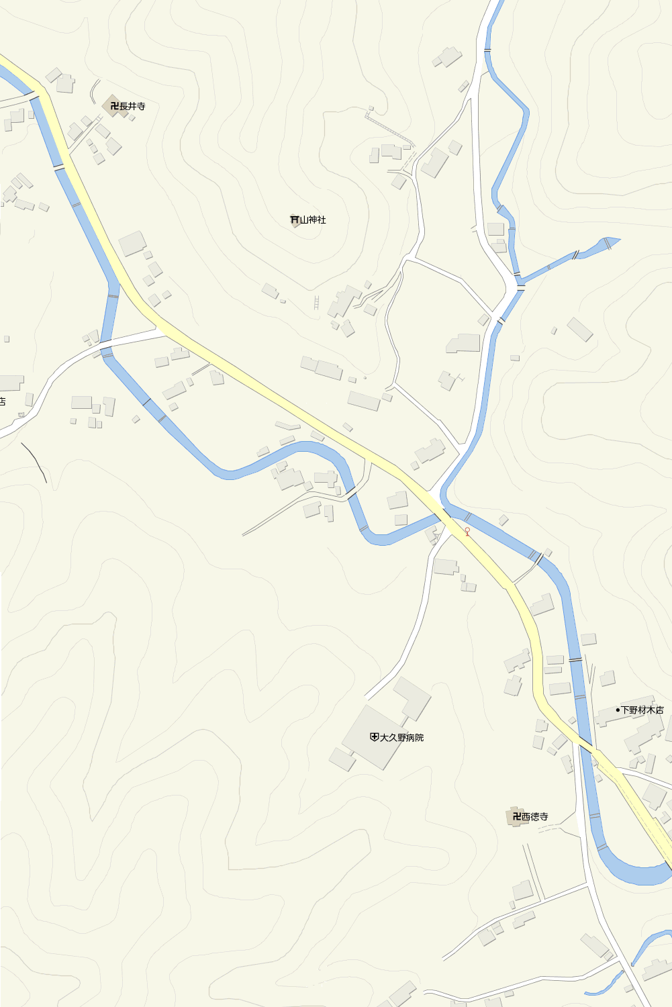

**事業番号２**

**平川二郎水田前コンクリート舗装　Ｌ＝１００ｍ**

**事業番号３**

**平川三郎宅前側溝蓋交換　Ｌ＝２０ｍ**

**事業番号１**

**平川太郎宅裏水路整備　Ｌ＝１２０ｍ**